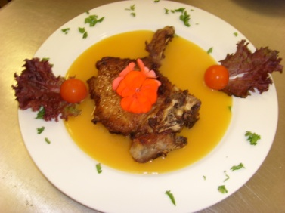 **Апельсиновий соус**

1л апельсинового соку

2 ст.л меду

100 гр крах малу

100 гр вершкового масла

Сік з одного лимона

Апельсиновий сік з’єднують з медом, варять при слабкому кипінні протягом 1 години, потім додають лимонний сік, доводять до кипіння. При закипанні додають вершкове масло, розмішуючи до повного розчинення.

Апельсиновий соус подають до смажених натуральних котлет.

**Картопляний салат «Баварський»**

Картоплю відварюють у підсоленій воді, в шкірочці. Потім обчищають від шкірочки, гарячою нарізують кружальцями, ставлять в маринад на добу в холодильник.

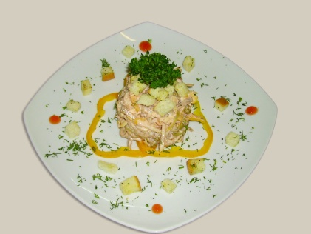 Для приготування маринаду беруть:

1 л води

70 мл німецького оцту

20 гр солі

50 гр цукру

150 гр ріпчастої цибулі

100 мл кукурудзяної олії

250 гр солоних огірків

10 гр посіченої петрушки

1 ч.л гірчиці

**Італійська паста «Alio-olio»**

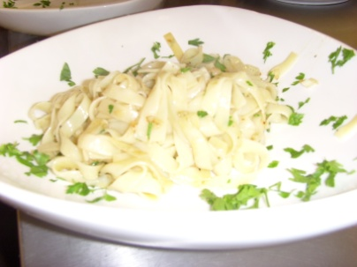

Пасту варять до стану a-la dente (в середині твердуваті) зливним способом. Воду зливають, готову пасту занурюють у холодну воду.

Оливкову олію розігрівають на сковороді, додають посічений часник, перемішують, закладають варену пасту, прогрівають.

При подаванні додають посічену петрушку.